密 级：机密
文档编号：ZZYT-120220-POMS-001

网络舆情监控
系统架构设计说明书

郑州豫图信息技术有限公司

总页数 |  | 版本 |  |  | 建立日期
编制人
审核人
批准人 |  |  |  | 批准日期
保管人 |  |  |  | 存放位置

文件修改控制

序号 | 版本 | *变化状态 | 修改内容、页码及条款 | 修改人 | 批准人 | 修改日期
01 | 1.0 | A |  | 王亚 |  | 2012.02.21
*变化状态：A——增加，M——修改，D——删除
目录
1 简介 4
2 读者对象 4
3 项目背景 4
4 系统概述 5
5 子系统功能模块 6
5.1 舆情信息采集子系统 6
5.2 舆情分析挖掘子系统 7
5.3 舆情预警服务子系统 7
5.4 舆情管理平台子系统 7
6 架构设计 8
6.1 整体架构 8
6.2系统平台开发清单 9
7 舆情信息采集子系统 9
7.1功能需求 9
8 舆情管理平台子系统 11
8.1 功能需求 12

1 简介
本说明书是描述网络舆情监控系统的架构设计方案，包括系统软件的总体架构和系统开发所使用的框架说明，以及基于该架构的开发流程，并作为指导开发人员，测试人员对系统开发和测试的依据。

2 读者对象
- 系统分析人员
- 系统设计人员
- 系统开发工程师
- 系统测试人员

3 项目背景
网络舆情监控系统平台是政府实现数字化城市的重要组成部分。网络舆情是由于各种事件的刺激而产生的通过互联网传播的人们对于该事件的所有认知、态度、情感和行为倾向的集合。网络舆情形成迅速，对社会影响巨大。
随着因特网在全球范围内的飞速发展，网络媒体已被公认为是继报纸、广播、电视之后的“第四媒体”，网络成为反映社会舆情的主要载体之一。网络环境下的舆情信息的主要来源有：新闻评论、BBS、博客、聚合新闻(RSS)。网络舆情表达快捷、信息多元，方式互动，具备传统媒体无法比拟的优势。
网络的开放性和虚拟性，决定了网络舆情具有以下特点：
1、直接性，通过BBS，新闻点评和博客网站，网民可以立即发表意见，下情直接上达，民意表达更加畅通；
2、突发性，网络舆论的形成往往非常迅速，一个热点事件的存在加上一种情绪化的意见，就可以成为点燃一片舆论的导火索；
3、偏差性，由于发言者身份隐蔽，并且缺少规则限制和有效监督，网络自然成为一些网民发泄情绪的空间。在现实生活中遇到挫折，对社会问题片面认识等等，都会利用网络得以宣泄，因此在网络上更容易出现庸俗、灰色的言论。
目前网络舆情比较热点的内容如下：
1、个别政府官员的违法乱纪行为。
2、涉及司法系统法制建设等。
3、涉及部分政府部门公共政策、公共产品、城管队伍等。
4、群众最关心、最直接、最现实的衣食住行等系列民生问题。
5、涉及社会收入分配等。
6、涉及国家利益、国家安全、民族自豪感。
7、重要或敏感国家地区的突发性事件。
8、影响力较大的热点明星的火爆事件。
9、企业舆情热点事件。
名称 | 背景说明
项目名称 | 网络舆情监控系统
简称 | 网络舆情监控系统
项目代号 | ZZYT-120220-POMS
委托单位 | 高速公路管理局
开发单位 | 郑州豫图信息技术有限公司
主管部门 | 河南省交通运输厅
与其它系统的关系

4 系统概述

1、热点话题、敏感话题的识别，可以根据新闻出处权威度、评论数量、发言时间密集程度等参数，识别出给定时间段内的热门话题。利用关键字布控和语义分析，识别该敏感话题。

2、倾向性分析，对于每个话题，对每个发言人发表的文章的观点，倾向行进行分析和统计。

3、主题跟踪，分析新发表文章、帖子的话题是否与已有的主题相同。

4、自动摘要，对各类主题、各类倾向能够形成自动摘要。

5、趋势分析，分析某个主题在不同的时间段，人们关注的程度。

6、突发事件分析，对突发事件进行跨时间、跨空间综合分析，获知事件发生的全貌并预测事件发展的趋势。

7、报警系统，对突发事件，涉及内容安全的敏感话题及时发现并报警。

8、统计报告，根据舆情分析引擎处理后的结果数据库生成报表，用户可以通过浏览器浏览，提供信息检索功能，根据制定条件对热点话题，倾向性进行查询，并浏览信息的具体内容，提供决策支持。
本系统业务的主要功能如下：
  - 舆情信息采集子系统
  - 舆情分析挖掘子系统
  - 舆情预警服务子系统
  - 舆情管理平台子系统

5 子系统功能模块

5.1 舆情信息采集子系统
定制舆情分类：可建立多级舆情分类管理目录，并可对目录进行重命名、删除操作。
定制特定网站：可自主设置网站的地址、特定的关键字及其逻辑规则。
定制监测目标：可设置关键字定制监测目标，设置关键字的逻辑关系、获取舆情的范围、所属目录等信息，日后可以重新修改和删除。
多通道高效采集：针对论坛、新闻及评论、博客、微博等动态网络信息源，实现可扩展的多通道高效采集技术。
多媒体数据采集 ：可采集文本、图片、音视频等多媒体信息。
主动化定向采集：主动化采集技术，解决增量更新以及访问控制等问题，实现JavaScript 动态网页的采集与客户端解析还原技术。
分钟级实时采集 ：多线程高效实时采集技术实现舆情分钟级采集效果。
代理翻墙式采集 ：通过代理或者翻墙工具采集境外网站。
网页元信息抽取：实现半结构化/无结构化网络资源的元信息抽取，针对新闻、论坛、博客等数据源，实现标题、日期、作者、来源等要素全自动数据抽取。
事件要素提取：实现社会网络中用户访问行为的要素分析与提取，如点击量、回复量、访问IP 等。

5.2 舆情分析挖掘子系统
舆情自动分类：自动区分文本内容与评论的主客观倾向性，给出正面、中立或负面倾向性判定，基于热点探测和层次聚类技术，自动发现舆情热点，实现网络舆情的重要进程识别与自动回放技术；分析网络舆情传播的时间、空间结构，发现网络舆情话题源头。
舆情正负预判：对舆情内容与评论做倾向性分析，倾向性反映了作者的情感色彩，以及褒贬的程度；
舆情自动评级：对舆情内容根据褒贬程度自动评分，超过系统预警超限则自动发送预警通知；
舆情自动摘要：对舆情内容自动提取内容关键部分，以便快速浏览海量信息，重点发现热点舆情；

5.3 舆情预警服务子系统
舆情对象跟踪：基于特定网络对象（人、事件），进行对象背景信息的综合提取，追踪最新的舆情动态、舆情关系网络等相关信息，在此基础上形成定期综合报告。
预警推送服务：对负面舆情监测预警，及时通过邮件或短信形式通知用户。
舆情预警服务：根据预警系统配置信息，系统监测到热点舆情内容在第一时间推送到管理员手中。
舆情自动快照：对于敏感的舆情信息自动抓取快照，以便保留证据作为依据。

5.4 舆情管理平台子系统
可视统计分析：提供舆情动态趋势可视化统计分析 ，包括特定时间内特定情报的信息量变化统计，特定时间内对特定舆情报到媒体量变化统计等。
舆情摘要报告：提供选定范围舆情自动摘要，与统计报告自动生成下载 ，可自动定制与生成可下载打印的日报、周报、月报和快报 。
舆情快照取证：自动快照取证并实时监控处置结果。
负面舆情：该功能下显示全部互联网的负面报道信息，并按日期顺序排列。
与我相关：该功能下显示与该观察员工作相关的舆情信息，优先级次于我的关注。
我的关注：该功能下显示观察员员重点关注的舆情信息，优先级最高。
专题事件：针对某事件做定制化关注，精度最高，响应时间最快一般适用于热点话题。
舆情简报：针对某专题事件生成简报供观察员下载，以便深入分析事件发展态势。
分类评级：对舆情内容自动分类评级，以便观察员在海量信息中快速浏览。
统计图表：针对某专题事件做媒体报道分析、转载量分析、传播途径分析结果以图表形式展现。
预警通知：对高度敏感的舆情内容自动实现预警通知功能。

6 架构设计
模块化设计，降低数据耦合，实现灵活组建与系统应用，满足可扩展需求，以高安全性、高效性、可扩展性为出发点。

6.1 整体架构
项目整体架构分为多个子系统，为降低功能点开发难度，系统采用多个不同的系统组建拼装而成，采用统一的接口设计，反射工厂模式。各个开发人员仅需实现标准接口定义的标准即可，项目整体结构如图所示：
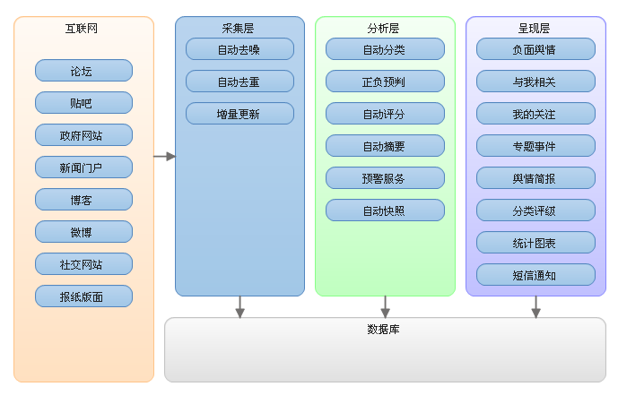

6.2系统平台开发清单
序号 | 组件名 | 功能
01 | SmartSpider | 舆情信息采集组件
02 | SmartPomsDB | 中心数据库
03 | SmartPoms | 舆情管理平台
04 | SmartAnalysis | 舆情分析挖掘
05 | SmartRemind | 预警服务组件

7 舆情信息采集子系统
舆情信息采集子系统是舆情监测平台的基础组件，负责舆情系统平台的数据抓取和更新，是管理平台数据展示的前提组件。

7.1功能需求
7.1.1 自定义深度优先抓取页面
由于互联网网站页面形式多样，且Html结构不统一，所以对采集系统自定义功能要求能实现100%的自由灵活度，可以抓取页面任何地方、任何部位的信息(如文章标题、作者、发布时间、跟帖数量等)，抓取策略采用深度优先模式，采用深度优先的好处是，可以以最快的速度抓取到页面的内容，经调研：主流页面抓取引擎均采用深度优先模式，运用成熟的抓取模式可以减少不必要的问题。软件界面截图示例：
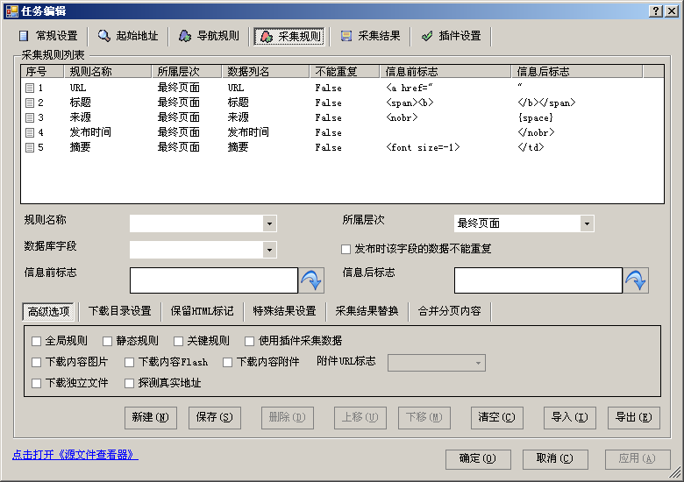
7.1.2 自定义网址分类
由于海量的互联网站资源，对采集系统提出了可以处理海量资源信息的处理能力。并且可以最网站资源分类管理，尽可能的减少人工操作。软件界面截图示例：
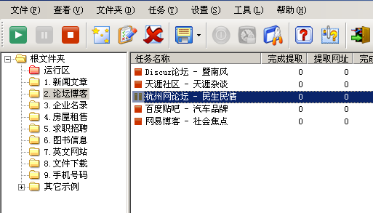
7.1.3 多任务多线程
海量的网络信息资源要求采集系统必须能够支持多任务同时运行，并且每个任务支持多个并发线程的请求。并且要求系统可以根据服务器性能调整任务和线程的并发数量。软件截图示例：
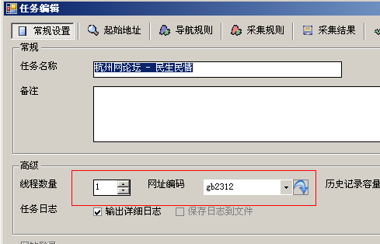
多线程并发抓取网络资源
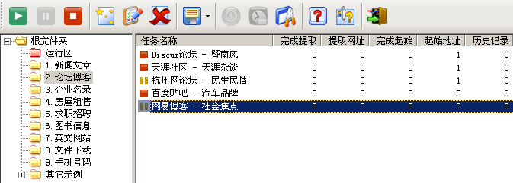
多任务同时运行并行抓取
7.1.4 采集结果自动发布
采集系统支持任务完成时自动将结果发布到数据库中，管理人员亦可以选择手工发布采集结果，支持主流的数据库系统如（SqlServer、MySql、Oracle、SqlLite等）。软件截图示例：
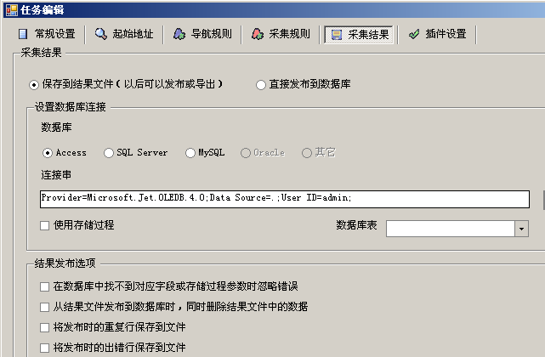

8 舆情管理平台子系统
舆情管理平台是管理员和观察员操作的接口，对于管理员可以配置和修改系统的功能配置，用户添加、删除和修改，以及控制采集服务器的性能等参数设置；对于观察员可以查看各种舆情信息分析的结果，（如负面舆情、舆情简报、专题事件、我的关注等功能）；该管理平台可以轻松实现仅需一位管理人员即可监控互联网各种的网站信息发布的情况，发现舆情信息可以在最短时间内预警，并将相关预警信息发送到相关用户的手中。

8.1 功能需求
8.1.1 系统配置功能
系统配置是管理平台运行的基础参数，主要面向管理员用户使用。通过合理的系统配置可以以最佳的性能运行舆情监测系统。基本功能配置主要包括：用户管理、关键词管理、预警配置、舆情分类管理、专题事件管理、以及控制分析系统的运行性能等设置。
8.1.2 舆情查看功能
该模块下实现如下功能：负面舆情、与我相关、我的关注、专题事件、舆情简报、分类评级、统计图表、预警通知记录等。
负面舆情：该功能下显示全部互联网的负面报道信息，并按日期顺序排列。
与我相关：该功能下显示与该观察员工作相关的舆情信息，优先级次于我的关注。
我的关注：该功能下显示观察员员重点关注的舆情信息，优先级最高。
专题事件：针对某事件做定制化关注，精度最高，响应时间最快一般适用于热点话题。
舆情简报：针对某专题事件生成简报供观察员下载，以便深入分析事件发展态势。
分类评级：对舆情内容自动分类评级，以便观察员在海量信息中快速浏览。
统计图表：针对某专题事件做媒体报道分析、转载量分析、传播途径分析结果以图表形式展现。
预警通知：对高度敏感的舆情内容自动实现预警通知功能。

